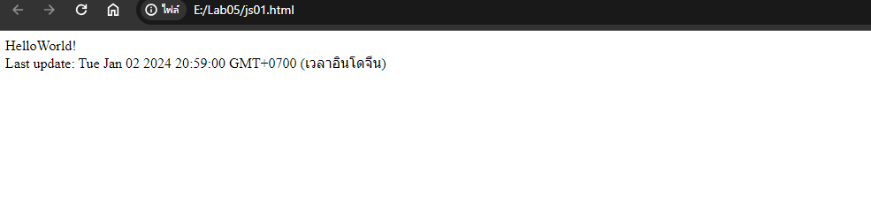**js01**

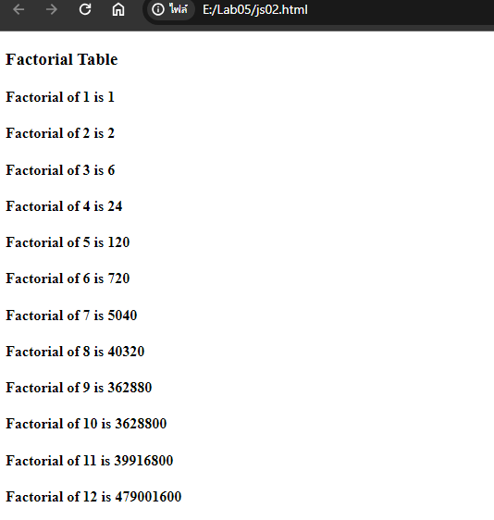**js02**

**js03**

**js04**

**js05**

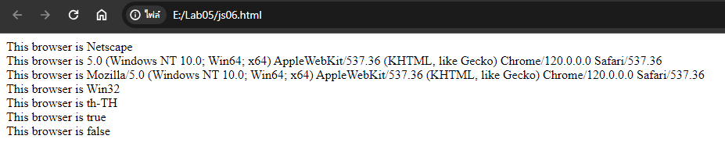**js06**

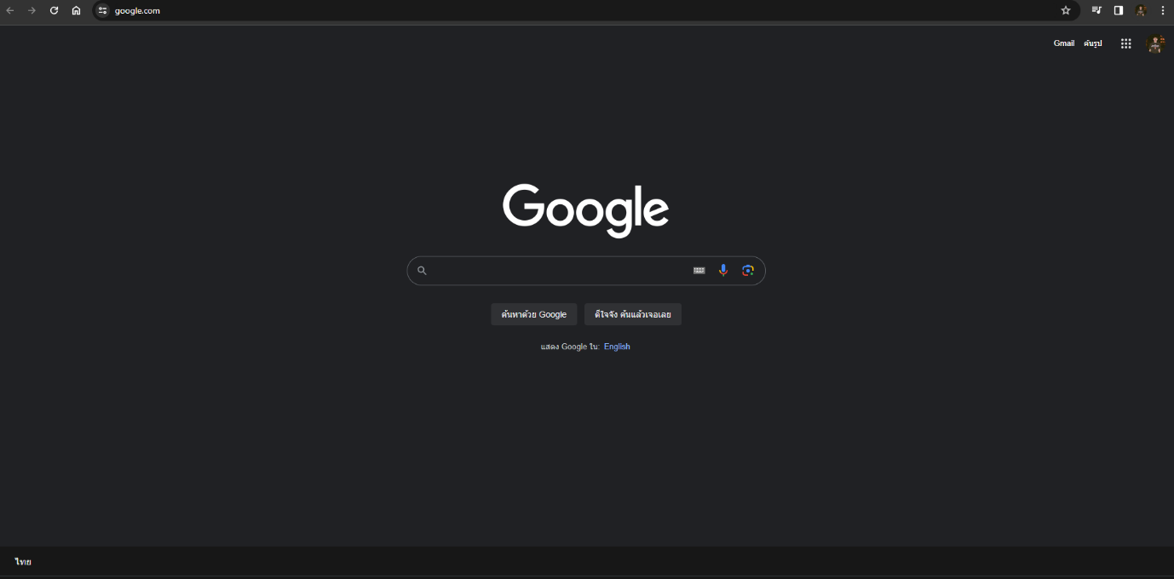**js07**

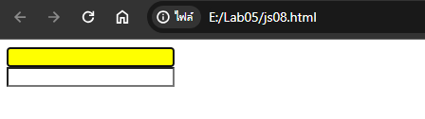**js08**

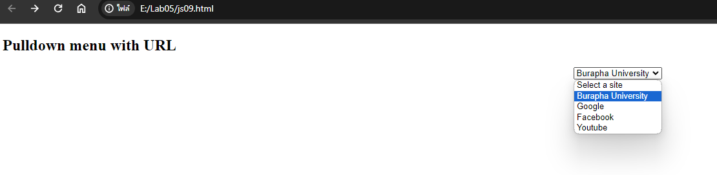**js09**

**js010**

